EXCURSIE IN BAIA MARE
Excursiile organizate de şcoala au multiple valenţe de informare şi educare a elevilor. Acestea, bine pregatite, sunt atractive la orice varstă pentru că se desfăşoară într-un cadru nou, stârnesc interes, produc bucurie, facilitează acumularea de cunoştinţe, chiar dacă reclamă efort suplimentar. La vârsta copilariei, vârsta ,,descoperirii lumii”, cunoaşterea frumuseţilor ţării ocupă un loc extrem de important. Rolul excursiilor este acela de a înlesni cunoaşterea, de a-i aduce pe copii în contact direct cu natura şi cu frumuseţile naturii, dar şi cu oamenii ce o îmbogăţesc şi o înzestrează necontenit. Organizarea excursiei răspunde dorinţei exprimate de elevi de a călători şi de a petrece împreună timpul liber, desfăşurând activităţi recreative şi instructive. Excursiile şi drumeţiile au caracter relaxant, contribuind în mod categoric la dezvoltarea relaţiilor dintre elevi în colectivele din care fac parte. După perioada şcolarităţii, adolescenţii îşi amintesc cu plăcere de întâmplările din timpul excursiilor organizate de şcoală.
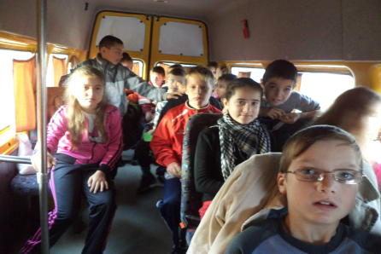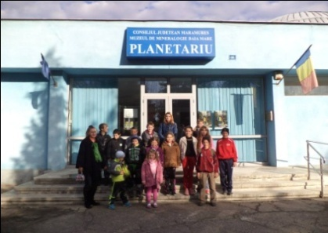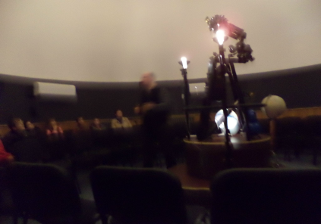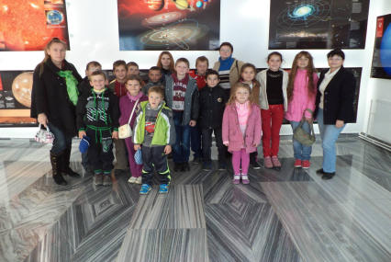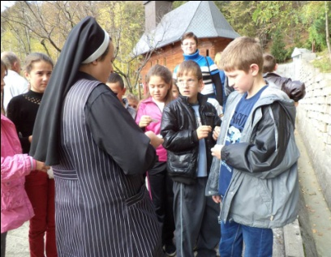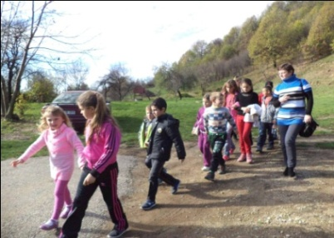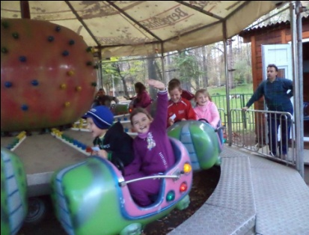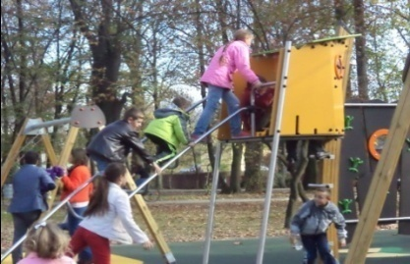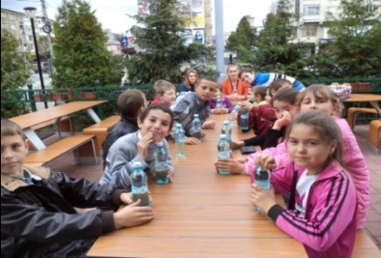26
Coloreaza imaginile!

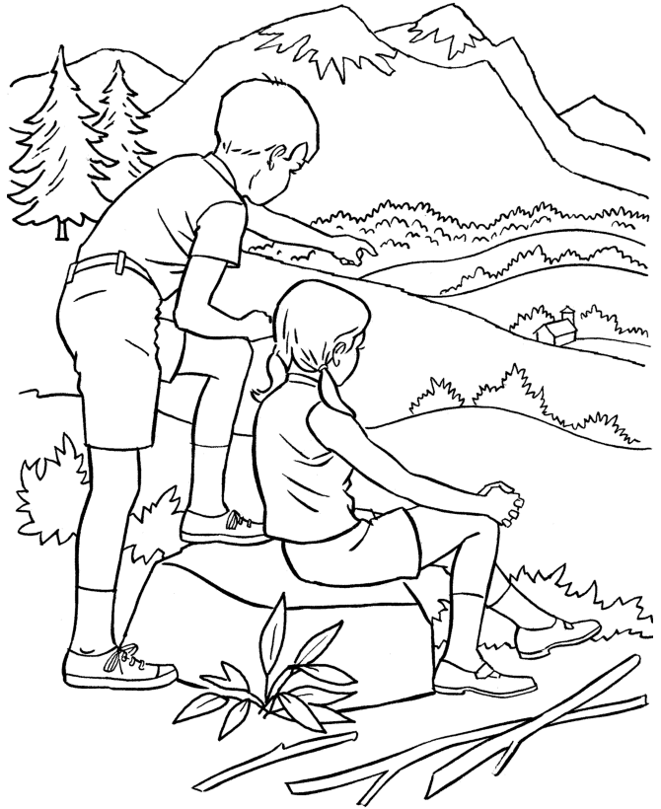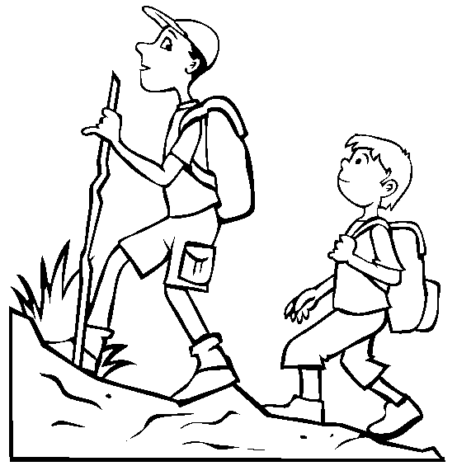
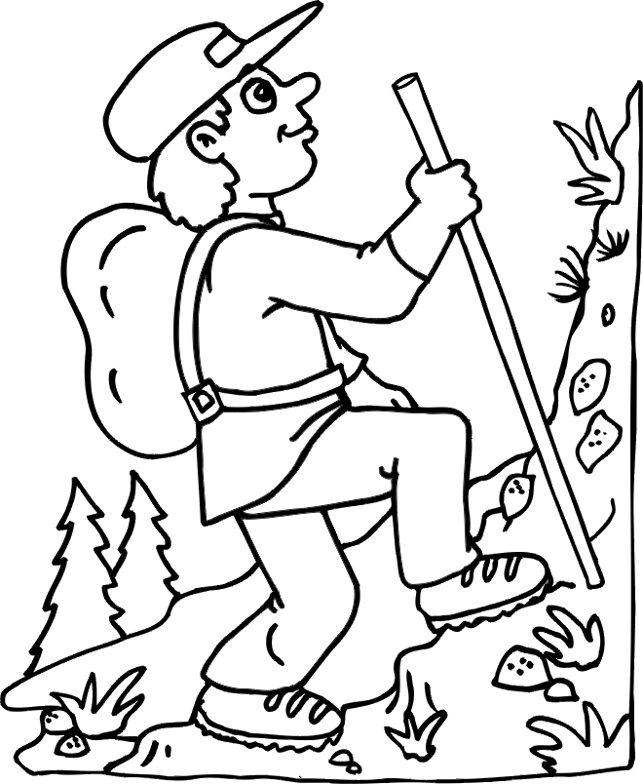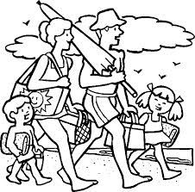27

LASATUL SECULUI
Lasata Secului este ultima zi in care se mananca "de dulce" inainte de postul Craciunului. Conform calendarului ortodox, Lasata Secului se sarbatoreste pe 14 noiembrie, dar daca aceasta zi cade miercurea,Lasata Secului va fi cu o zi inainte.POSTUL CRACIUNULUI, care incepe pe 15 noiembrie este primul post din anul bisericesc, iar ca importanta este al doilea dupa postul Pastelui. Este un post lung, dar destul de bland pentru ca toate zilele de sambata si duminica, plus zilele de sarbatoare sunt cu dezlegare la peste, ulei si vin. La aceasta sarbatoare crestinii respecta traditii din batrani, randuite de secole, pentru a pastra sporul si sanatatea in fiecare familie. Potrivit traditiei, in popor, masa sarbatoreasca este asezata la rasarit, langa o icoana, iar aceasta oranduiala aminteste de aspectul sau sacru. Din vremuri indepartate, la aceasta, masa festiva este acoperita cu o fata de masa alba, iar in mijlocul acesteia se aseaza o paine si sare. Pentru sarbatoarea de LASATA SECULUI, gospodinele impodobesc masa festiva indeosebi cu placinte cu branza, cu friptura de pasare si cu vin. Deoarece gazda cunoaste preferintele culinare ale oaspetilor sai, fiecare invitat se poate rasfata din belsug si cu bucatele preferate : aperitive, ciorbe, preparate din carne si delicatese cu dovleac si cu mere.Toate acestea au menirea de ai invata pe scolari si prescolari despre importanta postului si obiceiul dinaintea acestuia.
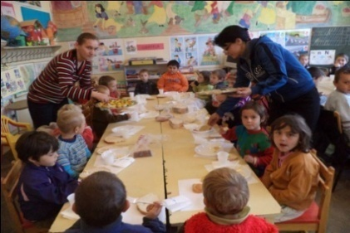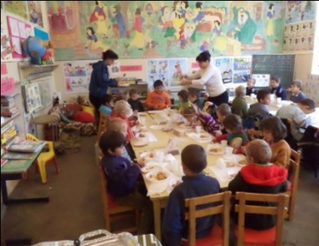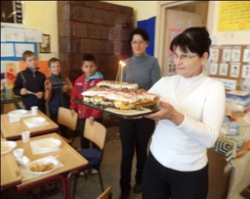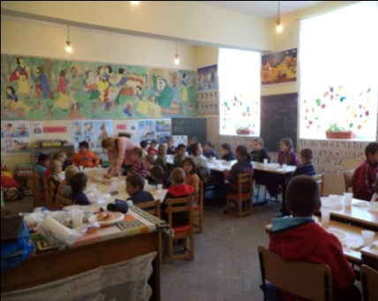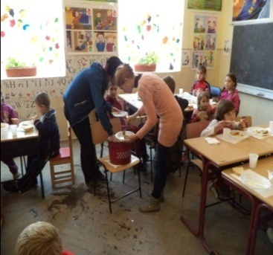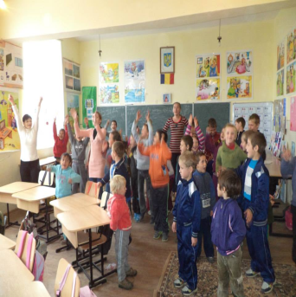28

Coloreaza imaginea!
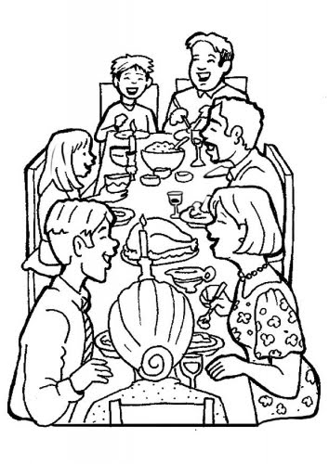29

JOCURI DISTRACTIVE SI DE MISCARE
- “Deschide urechea bine!”Copiii sunt asezati pe scaunele. Un copil sta cu mainile la ochi. Acestia vor canta:
“Deschide urechea bine / Sa vedem ghicesti ori ba
Cine te-o striga pe nume / Hai ghiceste nu mai sta.”
Un altul ales de educatoare il striga pe nume.
Daca acesta ghiceste va trece in locul sau, alaturi de ceilalti copii, daca nu este “pedepsit” dandu-i-se diferite sarcini. Jocul se repeta.
2. “Batistuta” Copiii sunt dispusi in cerc. Un copil se afla in afara cercului, avand in mana o batistuta. La semnalul educatoarei acesta se asaza ghemuit si inchide ochii, cantand:
“Am pierdut o batistuta / Ma bate mamica
Cine are sa mi-o dea / Ii sarut gurita.
Batista-i parfumata / Se afla la o fata
La o fata frumoasa / Pe care o iubesc / Si o indragesc!”
Copilul aflat in afara cercului merge in jurul acestora si asaza batistuta pe capul unui copil dupa care se asaza in cerc. Copilul pe capul caruia a fost asezata batista o ia si trece el in afara cercului. Jocul se repeta.
3. “Ursul doarme” Copiii sunt asezati in formatie de cerc, tinandu-se de mana. Un copil se afla in mijlocul cercului (ursul) si sta ghemuit (doarme) cu ochii inchisi in timp ce colegii sai ii canta:
“Ursul doarme si viseaza / Ca papucii lui danseaza
Lapte dulce sau cafea / S-aleaga pe cine-o vrea!”
Atunci ursul cu ochii inchisi se ridica si alege un copil care va primii rolul de urs. Jocul se repeta.

(Culese de :Prof.inv.preprimar ,Podina Reka Katalin - G.P.N. Unimat ). 30
POEZII  Toamna  Toamna e de roade plină,  S-au copt fructele-n gradină.  Mere rumene, frumoase,  Pere galbene, zemoase,  Struguri aurii în vii,  Prune mari şi brumării.  În cămară le vom pune,  Căci la iarnă vor fi bune. TOAMNA  A venit toamna ceţoasă  Frunzele au ruginit  Vremea este răcoroasă  Florile s-au veştejit.  Ploi mărunte încep să cadă  Dealurile sunt pustii  S-au sfârşit şi din ogradă  Jocurile de copiii.  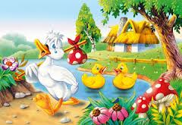 | E toamnă  -Toamnă, toamnă ai sosit!  Anotimpul meu iubit.  Ce surprize ai adus,  Care-n coșul tău le-ai pus?  - Multe fructe: mere, pere  Nu te mai saturi de ele!  Iar în vii struguri și prune  Toate sunt atât de bune!  Toamnă tu vii de departe  Cu alai de frunze moarte.  Și tot așa vei pleca  Fiindcă iarna semn va da.  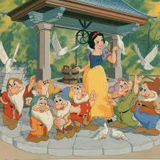  (Culese de :Prof.inv.preprimar ,Podina Reka Katalin - G.P.N. Unimat ).  31
GHICI GHICITOARE MEA…
Din mugur ea răsare  Verde se deschide-n soare  Şi trăieşte, până când  Vine toamna, cu-al său vânt  S-o trântească la pământ.  Raspuns: Frunza  Iarba o ofileste,  Vantul il porneste,  Frunza vestejeste,  Ploaia o porneste.  Raspuns: Toamna  Miezul, doar, e de mâncat.  Coaja e de aruncat.  Şi în sac se pot păstra  Sparte, doar, se pot mânca.  Raspuns: Nuca  Au plecat spre ţări cu soare  Păsările călătoare,  Căci la noi e frig şi plouă.  Vântul bate cu putere  Frunzele-au căzut şi ele.  În cămară adunate  Stau la sfat fructele coapte  Nu este greu de ghicit  Ce anotimp a sosit ?  Raspuns: Toamna  (Culese de :Prof.inv.primar Nilvan Manuela si elevii clasei a-III-a ). | Tarus galben ascutit  In pamant sade infipt.  Un iepuras l-a gasit  Si pe loc la rontait.  Cine este? L-ati ghicit?  Raspuns: Morcovul  Cu bobite aurii  Cu bobite rubinii  Tare-s buni si aromati  Si-n must dulce transformati.  Raspuns: Strugurele  In copac se naste,  Doina o cunoaste.  Bruma daca pica,  Viata i-o ridica.  Raspuns: Frunza  Patru fraţi intr-o casă  Şi de ploaie nu le pasă.  Raspuns: Nuca  Pe un deal rotat  Şade un moşneag umflat.  Raspuns: Dovleacul  Deasupra iarba se-ncurcă  Şi sub ea ouă de curcă!  Raspuns: Cartoful  In gradina de legume  Creste un ardei anume.  Este rosu si bombat  Si-l pui toamna la murat.  Raspuns: Gogosarul  32

Proverbe şi zicători

Cine aleargă după doi iepuri nu prinde niciunul.
Prietenul la nevoie se cunoaşte.
Ziua bună se cunoaşte de dimineaţă.
Mâţa blândă zgârie rău.
Minciuna are picioare scurte.
Cine are carte are parte.
Cine s-a ars cu ciorbă suflă şi în iaurt.
Buturuga mică răstoarnă carul mare.
Paza bună trece primejdia rea.
Lauda de sine nu miroase a bine.
Lupul îşi schimbă părul, dar năravul ba.
Păzeşte-mă, Doamne, de prieteni, că de duşmani mă păzesc şi singur!
Tăcerea e prietenul care nu te trădează niciodată.
Un cuvânt pornit din inimă ţine cald trei ierni.
Cine se scoală de dimineaşă, departe ajunge.
Cine sapă groapa altuia, cade singur în ea.
Ulciorul nu se duce de multe ori la apă.

(Informaţii culese de elevii, Salajan Denisa si Cioban Paul cls. a-II-a)

33

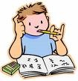
Despre animale...
Râsul european are dimensiuni între 70-120 cm plus lungimea cozii între 12-20 cm. Greutatea lui este 10-40 kg. Durata vieţii este 15 ani, dar poate ajunge şi până la 22 de ani. Trăieşte în păduri din zone de câmpie şi de munte în Spania, Scandinavia, Munţii Jura francezi şi elveţieni. Se hrăneşte cu cerbi, căprioare, reni, elani, capre negre, iepuri de câmp, păsări şi rozătoare.
Blana râşilor are un colorit variat. Cea a râsului iberic este mai roşcată şi mai pestriţă decât cea a râsului din Marele Nord.
Ziua se odihneşte şi noaptea vânează. Dacă prinde un ren sau un cerb, nu mai pleacă la vânătoare decât peste o săptămână, după ce şi-a consumat prada până la ultima bucată.
Picioarele râsului sunt lungi dar foarte robuste. Aleargă repede, se caţără uşor şi pot face sărituri de 5 m.
Ursul brun trăieşte în păduri de foioase şi de conifere în Europa, America de Nord şi Asia Centrală. Lungimea corpului variază între 1.3 şi 2.5 m, greutatea fiind 100-800 kg masculul şi 60-350 kg femela. Durata de viaţă este între 25 şi 30 de ani. Se hrăneşte cu boabe, rădăcini, ghinde, miere, mamifere şi peşte.
Ursul simte mirosul de om de la 100 m distanţă, el îndepărtându-se cu viteză. Nu doarme de două ori în acelaşi loc, hoinăreşte zi şi noapte.
Ursoaica îşi păstrează puii timp de 7-8 luni, îi naşte în luna ianuarie stând la căldura bârlogului. În general naşte 2-3 pui pe care îi alăptează 18-24 luni.

(Informaţii culese de elevii, Jiga Andrei si Stier Marius cls. a-IV-a)

34

Despre plante...
Sunătoarea sau pojarniţa este o plantă medicinală sălbatică, perenă, care creşte pe coastele dealurilor şi munţilor, pe marginea drumurilor, prin fâneţe şi locuri uscate.
În pământ are un rizom ramificat din care creşte o tulpină înaltă de 20-30 cm şi ramificată către vârf. Pe aceasta, la noduri, se prind frunze mici, ovale şi opuse, aşezate câte două faţă în faţă. Vârful tulpinii poartă flori galbene-aurii.
De la sunătoare se întrebuinţează florile şi vârfurile înflorite care se culeg din iunie până în august şi se usucă în locuri umbrite şi aerisite. Ceaiul de sunătoare se foloseşte contra bolilor de stomac, intestine, ficat.

Feriga creşte prin desişul pădurilor umbroase de la munte şi chiar prin pădurile de la şes, acolo unde este răcoare, umbră şi umezeală multă. Feriga are în pământ un organ subteran, brun, solzos, aproape orizontal, cu un mugure în vârful lui. Frunzele tinere au formă de cârje şi culoare cafenie, deoarece la început nu au clorofilă. Tulpina subpământeană se numeşte rizom. Din el cresc numeroase rădăcini ca nişte firişoare. Feriga nu are tulpină aeriană. Primăvara, din mugurele din vârful rizomului creşte un buchet de frunze mari, de 30-40 cm. Astfel, ele primesc slaba lumină care străbate prin coroana arborilor.
Feriga se înmulţeste prin spori. Vara, pe dosul frunzelor se văd pete maronii, cât gămălia unui ac, înăuntrul lor fiind nişte săculeţi, legaţi de frunză printr-un picioruş.
Din rizomul de ferigă uscat se prepară un medicament împotriva viermilor intestinali.
(Informaţii culese de elevii Rapa Ionut si Chereches Antonio cls.a-III-a)

35

De prin lume adunate…

- Un pieton a fost călcat de o maşină. Unde este subiectul?...
- Probabil că la spital sau la morgă…
……………………………………………………………………..

- Serviţi mormoloci în acest restaurant ?
- Servim pe oricine ! Luaţi loc .
………………………………………………………………………..

- Când e timpul cel mai potrivit pentru culegerea merelor ?
- Când doarme paznicul…
………………………………………………………………………

Se întâlnesc greierele si furnica.
-Cum o mai duci ,furnicuţo ?
-Nu mă întreba.Dumneata stii că toată vara m-am străduit să adun provizii pentru iarnă si uite că am muncit degeaba.Fructele mi-au putrezit în cămară ,iar grăunţele mi-au fost mâncate de şoareci.Tu cum o mai duci, greieraşule ?
-Mulţumesc,bine. Acum plec în Elveţia să susţin un concert,după care voi merge pentru câteva zile la Paris.
-La Paris? întreabă furnica. Atunci am o rugăminte. Fii atât de amabil, du-te la cimitirul Pere-Lachaise şi spune-i lui La Fontaine ăla că a scris cele mai mari bazaconii.

(Culese de elevii Petran Ionut si Ionas Victor clasa a-IV-a)
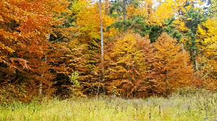 36

ADAPTAREA COPILULUI PRESCOLAR ,IMPORTANŢA COMNICĂRII IN INTEGRAREA LUI IN GRADINITĂ.

Învăţământul preşcolar este învăţământ diversificat, care permite şi stimulează rute individuale de pregătire; un învăţământ care încurajează competiţia şi favorizează înnoirea, un învăţământ compatibil cu sistemele europene, un învăţământ orientat spre valori.Prin funcţiile sale, învăţământul preşcolar asigură dezvoltarea normală, valorificând potenţialul fizic şi psihic al copilului, ţinând seama de ritmul propriu, de nevoile sale afective, şi de activitatea fundamentală - jocul; îmbogăţirea capacităţii copilului preşcolar de a intra în relaţie cu ceilalţi copii şi adulţi, de a interacţiona cu mediul, de a-l cunoaşte şi de a-l stăpâni prin explorări; descoperirea de către fiecare copil a propriei identităţi şi formarea unei imagini de sine pozitive; sprijinirea copilului pentru dobândirea cunoştinţelor, capacităţilor şi atitudinilor necesare activităţii viitoare în şcoală, precum şi în activităţilesale_viitoare.
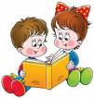
Copilul trebuie tratat în funcţie de vârsta de lui, ajutat să străbată unele treceri grele, luminându-i calea pe care se angajează şi mergând chiar puţin dincolo de posibilităţile sale, numai puţin căci mult ar fi inutil, ba chiar periculos uneori, căci maturizarea lentă a sistemului său nervos şi a creierului nu-i permite să sară peste etape. Trebuie să ştim să profităm nici prea devreme, nici prea târziu de fazele sensibile ale creşterii sale. Nu putem realiza aceasta decât urmărindu-i evoluţia cu mare grijă şi respectând-o, fiecare etapă reprezentând o succesiune de transformări neîncetate în cursul cărora creierul se construieşte, se perfecţionează.
Copiii trebuie să aibă sentimentul de siguranţă în ei şi în ceilalţi. Preşcolarul nu înţelege şi nu poate explica ce înseamnă adevărul, binele, cinstea, altruismul, dar se comportă corect în raport cu acestea şi percepe conduitele celorlalţi. La această vârstă, datorită educaţiei primite, copiii încep să se diferenţieze mult între ei şi prezintă particularităţi diverse atât în sfera intelectuală, afectivă şi voliţională, cât şi în sfera în pregătirea copilului pentru şcoală. Starea de pregătire psihologică prin trăsăturilor de personalitate. Copiii sunt diferiţi educaţia diferenţiată şi individualizată ar trebui să asigure realizarea idealului educaţional care va fi asigurată adaptarea şi integrarea copilului în mediul şcolar va apare ca un rezultat al dezvoltării multilaterale a copilului în grădiniţă.
Elaborat de :Prof.inv.preprimar, .Podina Reka Katalin
37
De ce este importanta clasa pregatitoare?
Multi dintre parinti ajung sa se intrebe “de ce este importanta clasa pregatitoare?”, necunoscandu-i structura si, mai ales, demersul sau educativ. Ei bine, clasa pregatitoare este considerata de cadrele didactice un mic antrenament pentru viata de scolar. Cu ajutorul sau copiii vor reusi sa se obisnuiasca cu mediul scolar, integrandu-se mai usor in cadrul colectivului de elevi. In plus, acestia vor fi mai receptivi la informatia primita de la profesori, vor deveni mai constiinciosi, reusind astfel sa inteleaga care este sensul si insemnatatea scolii pentru propria lor educatie.Clasa pregatitoare reuseste, potrivit psihologilor, sa integreze copilul in colectivitate, adaptandu-l mult mai usor cu cerintele inalte ale scolii. Chiar daca unii dintre parinti vad in acest lucru o ingreunare a sarcinilor de copil, in realitate acestea reprezinta un demers educativ util, venit in sprijinul educatiei celor mici.
Numarul orelor din clasa pregatitoare este redus, majoritatea copiilor terminandu-si programul in jurul pranzului. In cazul in care parintii nu isi pot lua copilul de la scoala la o astfel de ora, acestia pot opta pentru inscrierea celui mic la un program de tip afterschool. Disciplinele studiate in cadrul acesteia incearca sa il obisnuiasca pe copil cu cerintele vietii de scolar. Orice copil va invata lucruri utile despre limba si comunicare, om si societate, comunicare in limba straina, arte vizuale, abilitati practice, muzica si miscare, TIC – jocul cu calculatorul, educatie fizica si sport, dezvoltare personala si religie. Studierea tuturor acestor discipline nu inseamna intotdeauna si aplicarea unui sistem strict de notare. Copilul va fi evaluat somatic de catre profesori, in asa fel incat acesta sa se asigure ca informatia a fost captata de catre copil intr-un mod cat se poate de corect. Asadar, desi notarea este exclusa, copilul va fi totusi evaluat zilnic de catre profesori, in acest mod profesorii putandu-si da seama de evolutia micului
scolar. PROF. INV.PRIMAR , NILVAN MANUELA IOANA 38
FAMILIA PRIMA ŞCOALĂ SAU ŞCOALA PRIMA FAMILIE?
Încă de la începutul secolului trecut, Kant scria: "Părinţii care au primit ei înşişi o educaţie sunt deja modele după care se îndreaptă copiii".Accelerarea transformărilor sociale, democratice, modificarea statutului copilului, dispersia familiei, încercarea de a restitui prestigiul educaţiei familiale (pe care l-a avut până la introducerea învăţământului obligatoriu), progresele sociologiei şi psihologiei, precum şi alte cauze au dus la înţelegerea faptului că orice sistem de educaţie rămâne neputincios dacă se izbeşte de indiferenţa sau de opoziţia părinţilor. Şcoala capătă astfel o misiune suplimentară. Au existat întotdeauna educatori excelenţi şi părinţi iubitori, care nu şi-au pus probabil atâtea probleme şi totuşi au reuşit foarte bine; dar poate că acest lucru era mai uşor într-o lume foarte statornică, în care tradiţia avea ultimul cuvânt. Activitatea educativă ce se realizează în şcoală nu poate fi separată, izolată de alte influenţe educative ce se exercită asupra copilului.Educaţia este cea care desăvârşeşte fiinţa umană, educaţia pe care copilul o primeşte în familie, în şcoală şi de la comunitate.Implicarea părinţilor joacă un rol semnificativ în cadrul intervenţiei şcolare.Acţiunile care implică părinţii produc o schimbare în ambientul familiei şi cresc aspiraţiile, atât ale părinţilor pentru copiii lor, cât şi ale copiilor înşişi.Mediul familial este primul mediu educativ şi socializator pe care îl cunoaşte copilul şi a cărui influenţă îi marchează esenţial dezvoltarea ca individ. Legătura copilului cu familia este extrem de puternică şi de neînlocuit.Familia exercită o influenţă deosebit de adâncă asupra copiilor. O mare parte despre cunoştinţele despre natură, societate, deprinderile igienice, obişnuinţele de comportament, elevul le datorează educaţiei primite în familie. Rolul familiei este foarte important în dezvoltarea copilului din punct de vedere fizic, intelectual, moral estetic, ş.a Copilul obţine rezultatele şcolare în funcţie de modul în care părinţii se implică în procesul de învăţare. Părinţii trebuie să asigure copilului cele necesare studiului, trebuie să-şi ajute copilul la învăţătură. Acest ajutor trebuie însă limitat la o îndrumare sau sprijin, nefiind indicat să se efectueze tema copilului. Cu timpul părinţii se vor limita la controlarea temei de acasă şi a carnetului de note. Deci, atitudinea părinţilor trebuie să fie una de mijloc: să nu-l ajute prea mult pe copil, dar nici să ajungă să nu se intereseze deloc de rezultatele acestuia. Tot în familie se formează cele mai importante deprinderi de comportament: respectul, politeţea, cinstea, sinceritatea, decenţa în vorbire şi atitudini, ordinea, cumpătarea, grija faţă de unele lucruri încredinţate. Toate acestea reprezintă de fapt ilustrarea cunoscutei expresii „a avea cei şapte ani de-acasă”. Un elev fără „cei şapte ani de acasă” va crea mereu probleme chiar şi ca viitor adult. Uneori părinţii uită că trebuie să facă front comun cu profesorii, deoarece şi unii şi alţii nu doresc decât dezvoltarea armonioasă a elevului, educarea şi îmbogăţirea cunoştinţelor acestuia. Un parteneriat familie-şcoală este relaţia cea mai profitabilă pentru toţi cei ce participă la acest demers. Parteneriatul va fi eficient dacă fiecare parte va reţine că acelaşi subiect este copilul nostru şi şcolarul nostru.Menirea şcolii nu este numai de a înzestra elevii cu un bagaj de cunoştinţe cât mai mare, ci şi de a stimula calitatea de om. În concluzie, trebuie spus că cei doi factori educativi, familia şi şcoala, trebuie să aibă acelaşi scop – formarea personalităţii umane integrale şi armonioase.
(Material realizat de prof.inv.primar RIPA FLOAREA) 39
Rebus scolar A
1
2
34
44
54
64
74
84
94
10
12
B

11

- Te ajuta sa pastrezi curatenia.
- Il sterge guma.
- Il porti in spate.
- Locuieste in biblioteca.
- Este curata si luminoasa.
- Scrie pe tabla.
- O deschizi cand intri in clasa.
- Nu e altul ca si el.
- Este ca un parinte.
- Carte scolara.
- Sala unde se fac experimente.
- Calitatea unui elev.

Pe coloana A- B veti descoperi numele locului unde inveti.
Mulţumim tuturor celor care au încredere în forţele noastre şi ne sunt alături!Pe curand.

40

CUPRINS pag
 | CUVANT INAINTE | 1
 | Şcoala noastra | 2
 | Suntem grupa combinata - ,, Grupa Iepurasilor’’ | 3
 | Suntem clasa simultana - Clasa Pregatitoare si Clasa a-III-a | 4
 | Suntem clasa simultana - Clasa I, Clasa a-II-a si Clasa a-IV-a | 5
 | A SOSIT TOAMNA | 6
 | TOAMNA HARNICA SI DARNICA | 8
 | PLIMBARE PE ULITELE SATULUI | 10
 | Ziua Mondială a Curăţeniei | 12
 | LUMINATIILE | 14
2 | PETRECERE DE HALLOWEEN | 16
3 | SIMULARE IN CAZ DE SEISM | 18
4 | PARTENERIAT SCOALA – BISERICA | 20
5 | PARTENERIAT SCOALA- POLITIE | 22
6 | PARTENERIAT FAMILIE-SCOALA | 24
7 | EXCURSIE IN BAIA MARE | 26
8 | LASATUL SECULUI | 28
9 | JOCURI DISTRACTIVE SI DE MISCARE | 30
10 | POEZII | 31
11 | GHICI GHICITOARE MEA… | 32
12 | Proverbe şi zicători | 33
13 | Despre animale... | 34
14 | Despre plante... | 35
15 | De prin lume adunate… | 36
16 | ADAPTAREA COPILULUI PRESCOLAR ,IMPORTANŢA COMNICĂRII IN INTEGRAREA LUI IN GRADINITĂ. | 37
17 | De ce este importanta clasa pregatitoare? | 38
18 | FAMILIA PRIMA ŞCOALĂ SAU ŞCOALA PRIMA FAMILIE? | 49
19 | Rebus scolar | 40

